Perangkat Lunak *Try Out* Ujian Semester Berbasis Web Menggunakan Algoritma *Fisher-Yates Shuffle* (Studi Kasus : SMK N 4 Palembang)

Dwi Nurcahyo Seputro 1, Marlindawati 2., Hadi Syaputra3.

1) Mahasiswa Teknik Informatika 2,3) Dosen Fakultas Ilmu Komputer Universitas Bina Darma

Jl Jend A.Yani No.12 Plaju, Palembang 30264

*email*:[dwinurcahyo.12142053@gmail.com1](mailto:dwinurcahyo.12142053@gmail.com1)), [marlindawati@binadarma.ac.id](mailto:marlindawati@binadarma.ac.id)2), hadisyaputra@binadarma.ac.id3)

**Abstrak.** Pelaksanaan *Try Out* ujian semester di SMKN 4 Palembang khusunya jurusan Teknik Komputer dan Jaringan mengalami beberapa kendala dalam pelaksanaan dan penilain. Sehingga di perlukan teknologi informasi yang terkomputerisasi. Perkembangan teknologi informasi dalam dunia pendidikan saat ini sudah sangat luas cakupanya, dalam *try out* ujian semester di SMKN 4 Palembang kebutuhan akan teknologi informasi yang dibutuhkan selalu berkembang, terutama teknologi informasi yang di butuhkan merupakan teknologi perangkat lunak berbasis web. Dengan dibutuhkanya pengembangan perangkat lunak *try out* ujian semester berbasis web. Dimaksudkan untuk lebih meminimalisir kesalah dan kecurangan pengerjaan soal, dan mempermudah dalam rekapitulasi penilaian. Dengan pengacakan soal yang berbeda menggunakan Algoritma *Fisher-Yates Shuffle* kecil kemungkinan siswa akan mendapat soal yang sama.

1. **Pendahuluan**
2. **Latar Belakang**

Penggunaan perangkat lunak (*software*) sudah banyak digunakan dalam berbagai kegiatan dan aktifitas dikehidupan, salah satu nya pada kegiatan didunia pendidikan yang pada awalnya dilakukan secara manual oleh manusia saat ini sudah di buat secara terkomputerisasi menggunakan perangkat lunak, contohnya adalah perangkat lunak Data Pokok Pendidikan (Dapodik) dan *website* sekolah.

Dalam dunia pendidikan ada beberapa kegiatan yang sangat diperhatikan dalam peningkatan kinerjanya, yang menjadi perhatian utama saat ini adalah kegiatan pelaksaan *try out* ujian semester. SMK N 4 Palembang merupakan lembaga pendidikan formal yang menerapkan *try out* ujian semester.

Pada pelaksanaanya *try out* ujian semester di SMKN 4 palembangmasih menggunakan cara manual, menggunakan lembar soal dari media kertas, pembagian soal dengan urutan nomor urut soal yang sama antara peserta satu dengan yang lain. Salah satu perangkat lunak yang dapat dimanfaatkan adalah perangkat lunak *try out* ujian semester berbasis web menggunakan bahasa pemrograman PHP *Hypertext Preproccessor* dan MySQL. Dengan didukung algoritma untuk pengacakan soal yaitu Algoritma *Fisher-Yates Shuffle* yang merupakan sebuah algoritma untuk menghasilkan suatu permutasi acak dari suatu himpuna terhingga, sehingga pada pelaksanaanya soal yang terdapat pada perangkat lunak web akan berbeda antara peserta satu dengan yang lainya. Adapun batasan masalah dalam penelitian ini adalah sebagai berikut :

Bagaimana membangun perangkat lunak *try out* ujian semester berbasis web menggunakan algoritma pengacakan soal *Fisher-Yates Shuffle* di SMKN 4 Palembang pada Program Studi Teknik Komputer dan Jaringan (TKJ). Dan bahasa pemrograman yang digunakan adalah PHP *Hypertext Preproccessor*.

1. Metode dan Perancangan
   1. **Metode**

Metode yang digunkan dalam penelitian ini adalah *action research*. Metode pengembangan perangkat lunak yang di gunakan adalah *System Development Life Cycle* (SDLC) dengan Pendekatan model *Spiral*.

**3.2 Perancangan**



Gambar 1 Perancangan

Dari gambar perancangan di atas dapat diketahui siapa saja pengguna yang dapat menggunakan perangkat lunak, setiap kegiatan yang dilakukan baik oleh admin guru atau siswa semua harus melalui proses login terlebih dahulu.

1. Hasil dan Pembahasan

Hasil dari penelitian ini berupa Perangkat Lunak *Try Out* Ujian Semester Berbasis Web yang diimplementasikan pada intranet. Perangkat lunak dibangun menggunakan bahasa pemrograman PHP yang didukung dengan Algoritma *Fisher-Yates Shuffle* untuk mengacak soal ujian. Metode Penelitian yang digunakan adalah metode *action research*. Dalam mengumpulkan data dan bahan-bahan yang dibutuhkan untuk penelitian penulis menggunakan metode kepustakaan, metode wawancara, dan metode observasi guna memperoleh data yang akurat dalam membangun perangkat lunak *try out* ujian semester. Dalam pengembangan perangkat lunak penulis menggunakan Metode *Spiral*.

Dalam Perangkat Lunak *Try Out* Ujian Semester ini terdapat beberapa akses, diantarnya adalah administrator, guru dan siswa. Admin memiliki hak akses mengelola dan mengakses seluruh data yang ada dalam perangkat lunak, guru memiliki hak akses untuk mengetahui nilai siswa, dan siswa memiliki hak akses untuk ujian. Pengelolaan Pengacakan soal dengan Algoritma *Fisher-Yates Shuffle* dilakukan oleh administrator.

* 1. **Hasil**

Berikut Adalah pembahasan dari hasil perangkat lunak *Try Out* Ujian Semester *Berbasis* Web. Adapun di bawah ini merupakan tampilan dari perangkat lunak yang telah dibangun.

1. **Halaman Utama**

Pengguna mengakses dengan memasukan alamat pada *address bar* pada *Web Browser* seperti *Mozila Firefox* atau *Google Chrome* dan lainya, yaitu di *localhost/*tryout*-smkn4/.* Di dalam beranda akan menampilkan selamat datang kepada pengguna dan mengucapkan semoga ujian berhasil.

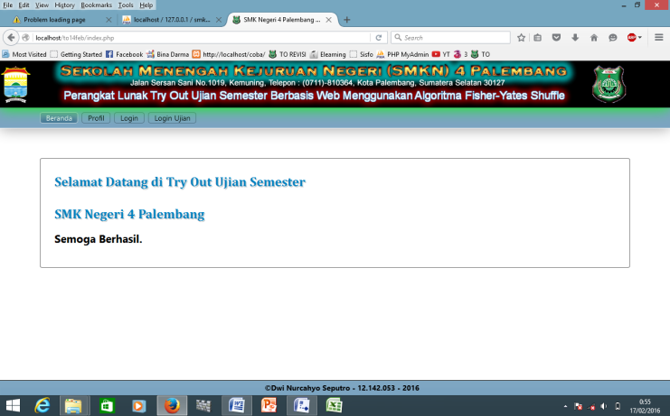

Gambar 2 Halaman Utama

1. **Halaman Login**

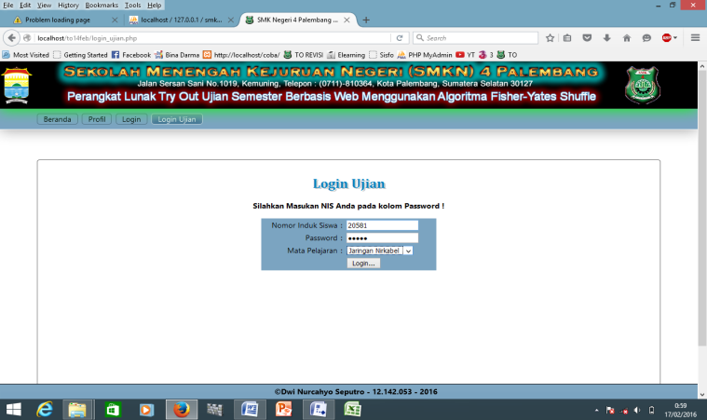

Gambar 3 Halaman Login

1. **Halaman Ujian**

Pada saat siswa melakukan proses login pada menu login ujian, maka perangkat lunak akan menampilkan soal soal ujian, dan beberapa menu di dalamnya sebagai berikut:

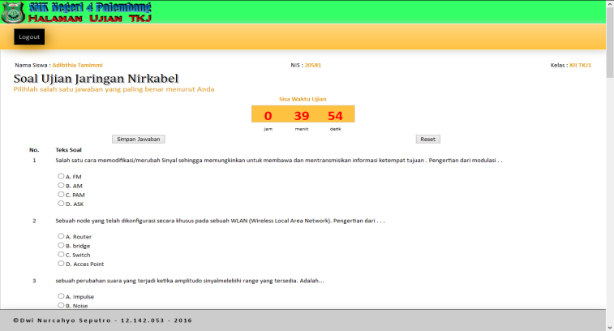

Gambar 4 Halaman Ujian

1. Halaman Utama Guru

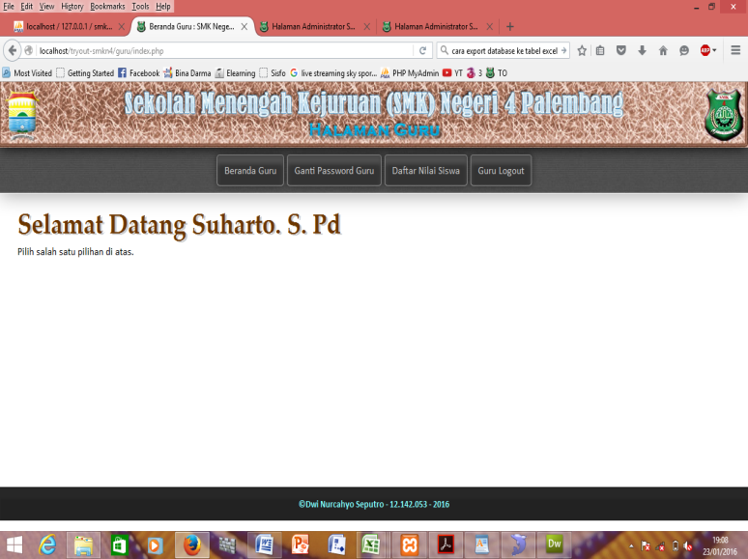

Gambar 5 Halaman Utama Guru

1. **Halaman Data Hasil Nilai Ujian**

Pada saat pengguna memilih menu data hasil nilai ujian pada halaman utama admin halaman ini mempilkan daftar tahun ajaran, mata pelajaran, nama siswa, kelas, nis, tanggal ujian, kelompok soal, jumlah soal, jumlah jawab benar, beserta nilai hasil ujian *Try Out* yang siswa peroleh pada saat mengikuti proses ujian. Pada menu hasil ujian ini terdapat pilihan melihat hasil ujian berdasarkan kelas.

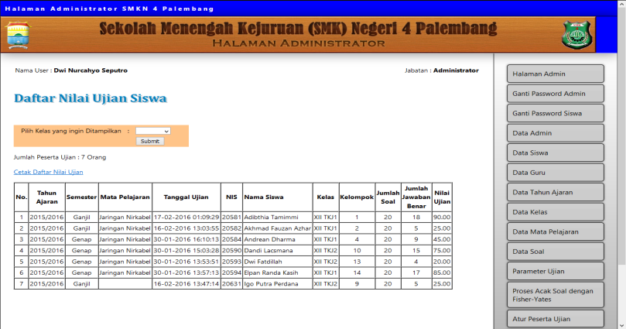

Gambar 7 Halaman Data Hasil Nilai Ujian

1. **Halaman Pengacakan Soal**

Setelah admin selesai melakukan pengacakan soal maka akan tampil halaman seperti berikut :

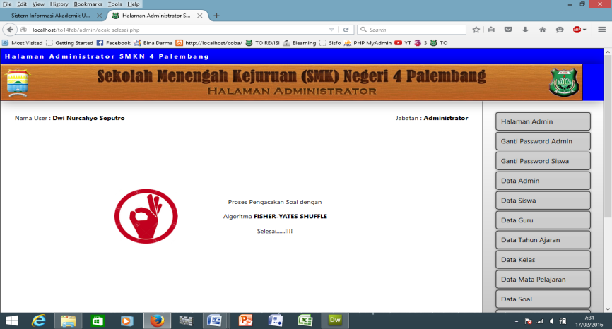

Gambar 8 Halaman Selesai Acak Soal

**5.1 Kesimpulan**

Dari hasil dan pembahasan yang sudah dijelaskan maka dapat disimpulkan sebagai berikut :

1. Perangkat lunak *Try Out* Ujian Semester pada SMK Negeri 4 Palembang berhasil dibangun menggunakan bahasa pemrograman berbasis web yaitu PHP.
2. Metode Pengacakan Soal yang dipilih yaitu Algoritma *Fisher-Yates Shuffle* dapat diterapkan pada pemrograman PHP.
3. Perangkat lunak dapat berjalan dengan baik, berdasarkan hasil pengujian dengan *black box,* menu menu pada perangkat lunak dapat berjalan sebagai mana mestinya.
4. Pengacakan soal dalam pelaksanaan ujian berjalan sesuai harapan, dengan algoritma pengacakan *fisher-yates shuffle*. Soal pada siswa muncul secara acak dan dengan soal yang berbeda.
5. Perhitungan skor yang dilakukan oleh perangkat lunak dengan langsung menampilkan hasil ujian ketika siswa selesai ujian, mempermudah guru dalam mendapatkan data nilai *try out* ujian siswa.

Referensi

1. Kristanto, Andri (2004). *Rekayasa Perangkat Lunak (Konsep Dasar)*. Gava Media, Yogyakarta.
2. Kristanto, Harianto (2004). *Konsep dan Perancangan Database*. Andi, Yogyakarta
3. Nazir, Moh. (2003). *Metode Penelitian.* Ghalia, Indonesia.
4. Nugraha Ryan, Juni 2012, “P*enerapan Algoritma Fisher-Yates Shuffle pada Aplikasi The Lost Incest Untuk Pengenalan Jenis Serangga Berbasis Unity 3D”,*http://eprints.mdp.ac.id/1369/1/Jurnal%20The%20Lost%20Insect.pdf Diakses pada 26 Oktober 2015.
5. Nugroho, Adi (2010), *Rekayasa Perangkat Lunak Berorientasi Objek dengan Metode USDP.* Adni, Yogyakarta.
6. Pengertian XAMPP . Di Akses 21 Desember 2015, dari : [*http://id.wikipedia.org/wiki/XAMPP*](http://id.wikipedia.org/wiki/XAMPP)
7. Rachmat, Antonius (2010). *Algoritma dan Pemrograman dengan Bahasa C*. Andi, Yogyakarta.
8. Riduwan. (2004). *Metode dan Teknik Menyusun Tesis*. Alfabeta, Bandung.
9. Rosa dan Shalahudin. (2013). *Rekayasa Perangkat Lunak Terstruktur dan Berorientasi Objek.* Informatika, Bandung.
10. Simarmata, Janner. (2009). *Rekayasa Web*. Andi, Yogyakarta.
11. Sommerville. (2007) *Software Enginering Eight Edition,* Addison-Wesley, England
12. Suarga, Andi. (2006). *Algoritma Pemrograman*, Andi, Yogyakarta